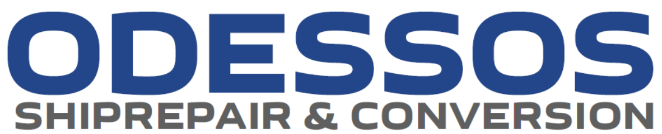 | КРЗ ОДЕСОС АД  ODESSOS SHIPREPAIR YARD S.A.  AssetCore
ВНУТРЕННИЙ ПРОТОКОЛ ВЫПОЛНЕННОГО РЕМОНТА
{{TEMPLATE_LANGUAGE:ru}}
Документ №: {{DOCUMENT_NUMBER}} | Дата: {{CREATION_DATE}}
Машина | {{MACHINE_NAME}} | Инвентарный № | {{MACHINE_NUMBER}}
Марка | {{BRAND}} | Модель | {{MODEL}}
Серийный № | {{SERIAL_NUMBER}} | Давление | {{PRESSURE_BAR}} bar
Партия | {{BATCH_REFERENCE}}
Заявленная проблема:
{{REPORTED_PROBLEM}}
Состояние до:
{{CONDITION_BEFORE}}
Диагноз:
{{DIAGNOSIS}}
Выполненные работы:
{{WORK_PERFORMED}}
Результат теста:
{{TEST_RESULT}}
Состояние после:
{{CONDITION_AFTER}}
{{TABLE:REPAIR_EVENTS}}
{{TABLE:PARTS_USED}}
{{TABLE:REPAIR_PARTICIPANTS}}
Статус:
{{REPAIR_STATUS}}
Выполнил ремонт
{{LEFT_SIGNER_NAME}}
{{LEFT_SIGNER_JOB_TITLE}}
Подпись: {{LEFT_SIGNATURE}}
Статус документа:
{{SIGNATURE_STATUS}}
Составил: {{PREPARER_NAME}} | Должность: {{PREPARER_JOB_TITLE}}

